|  |  |  |
| --- | --- | --- |
| escudofi_color_m2008_jpg | **Carátula para entrega de prácticas** | |
| Facultad de Ingeniería | | Laboratorios de docencia |

|  |
| --- |
| Laboratorio de Computación  Salas A y B |

|  |  |
| --- | --- |
| Profesor(a): | Karina García Morales |
| Asignatura: | Fundamentos de programación |
| Grupo: | 20 |
| No de Práctica(s): | Práctica 1 |
| Integrante(s): | Soperanez Gómez Ángel Omar |
|  |  |
|  |  |
|  |  |
| No. de Equipo de cómputo empleado: |  |
| Semestre: | Primer semestre |
| Fecha de entrega: | 29 de Agosto del 2023 |
| Observaciones: |  |
|  |  |

CALIFICACIÓN: \_\_\_\_\_\_\_\_\_\_\_\_\_\_\_\_

Práctica 1 – La computación como herramienta de trabajo del profesional de ingeniería

Actividad en laboratorio:

Comandos de búsqueda (figuras 6-11)

1. Figura 6. Comando or: en está comando de búsqueda buscamos dos palabras claves que es natación y fútbol con excepción la que está en guion que no se quiere buscar (tenis)

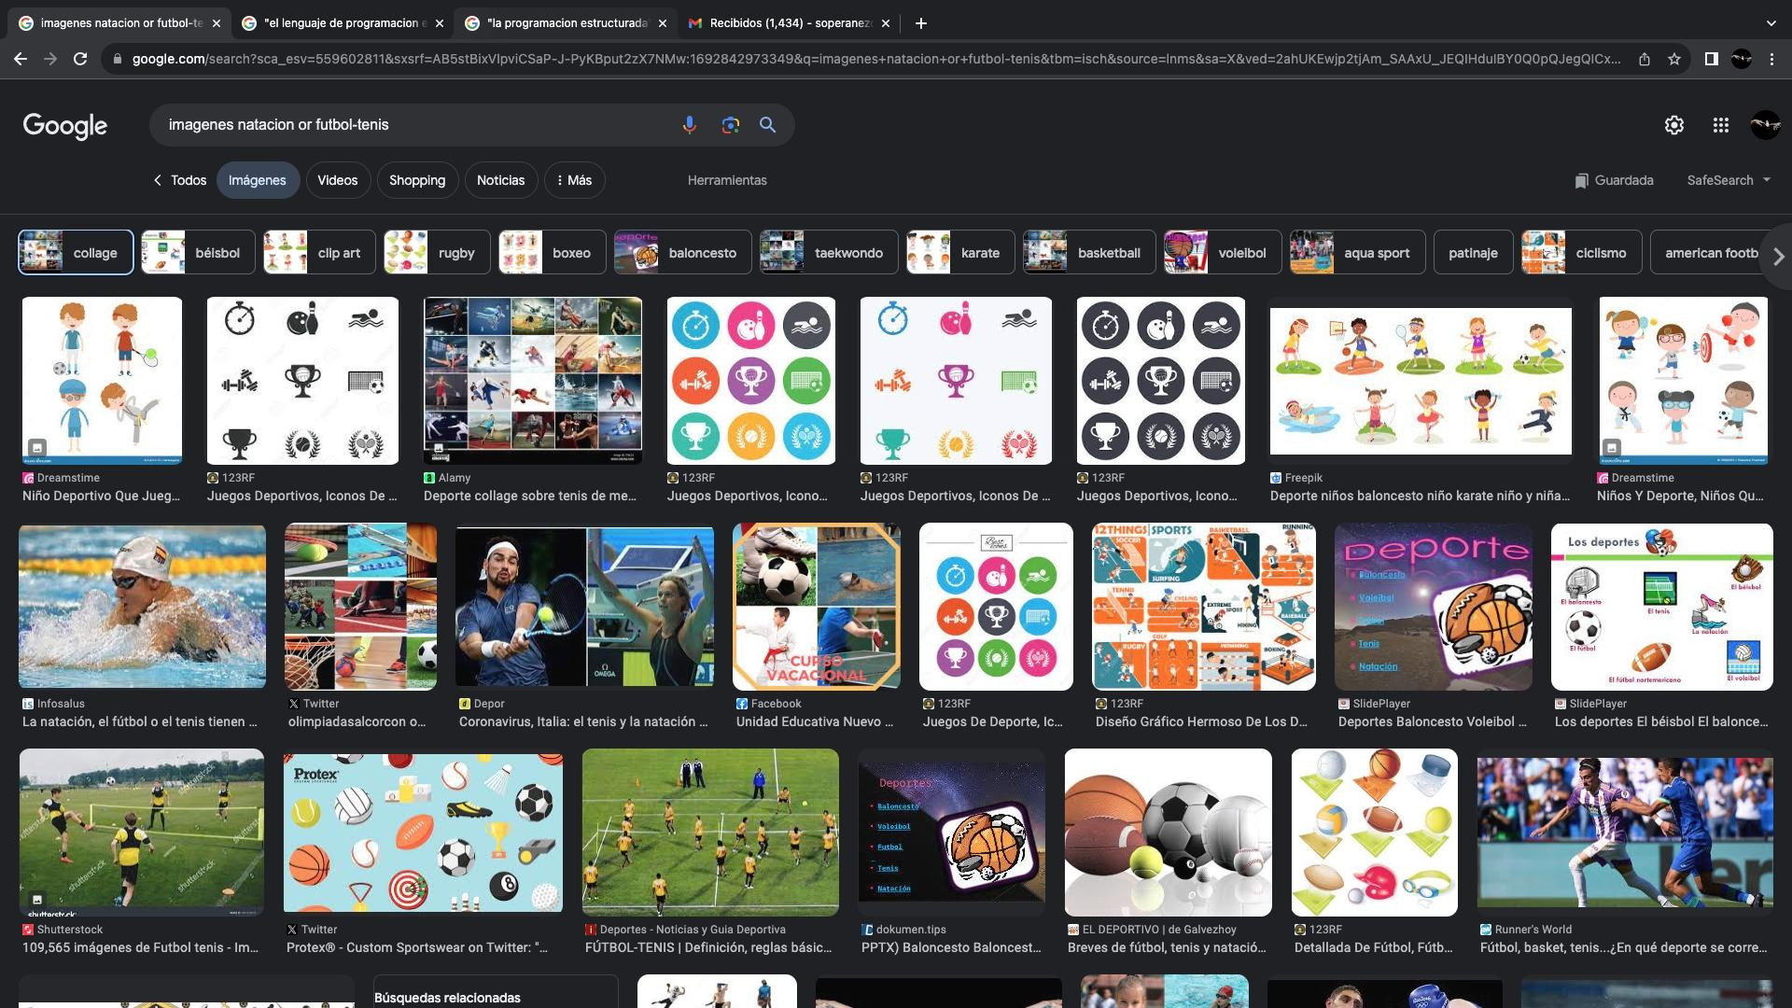

1. 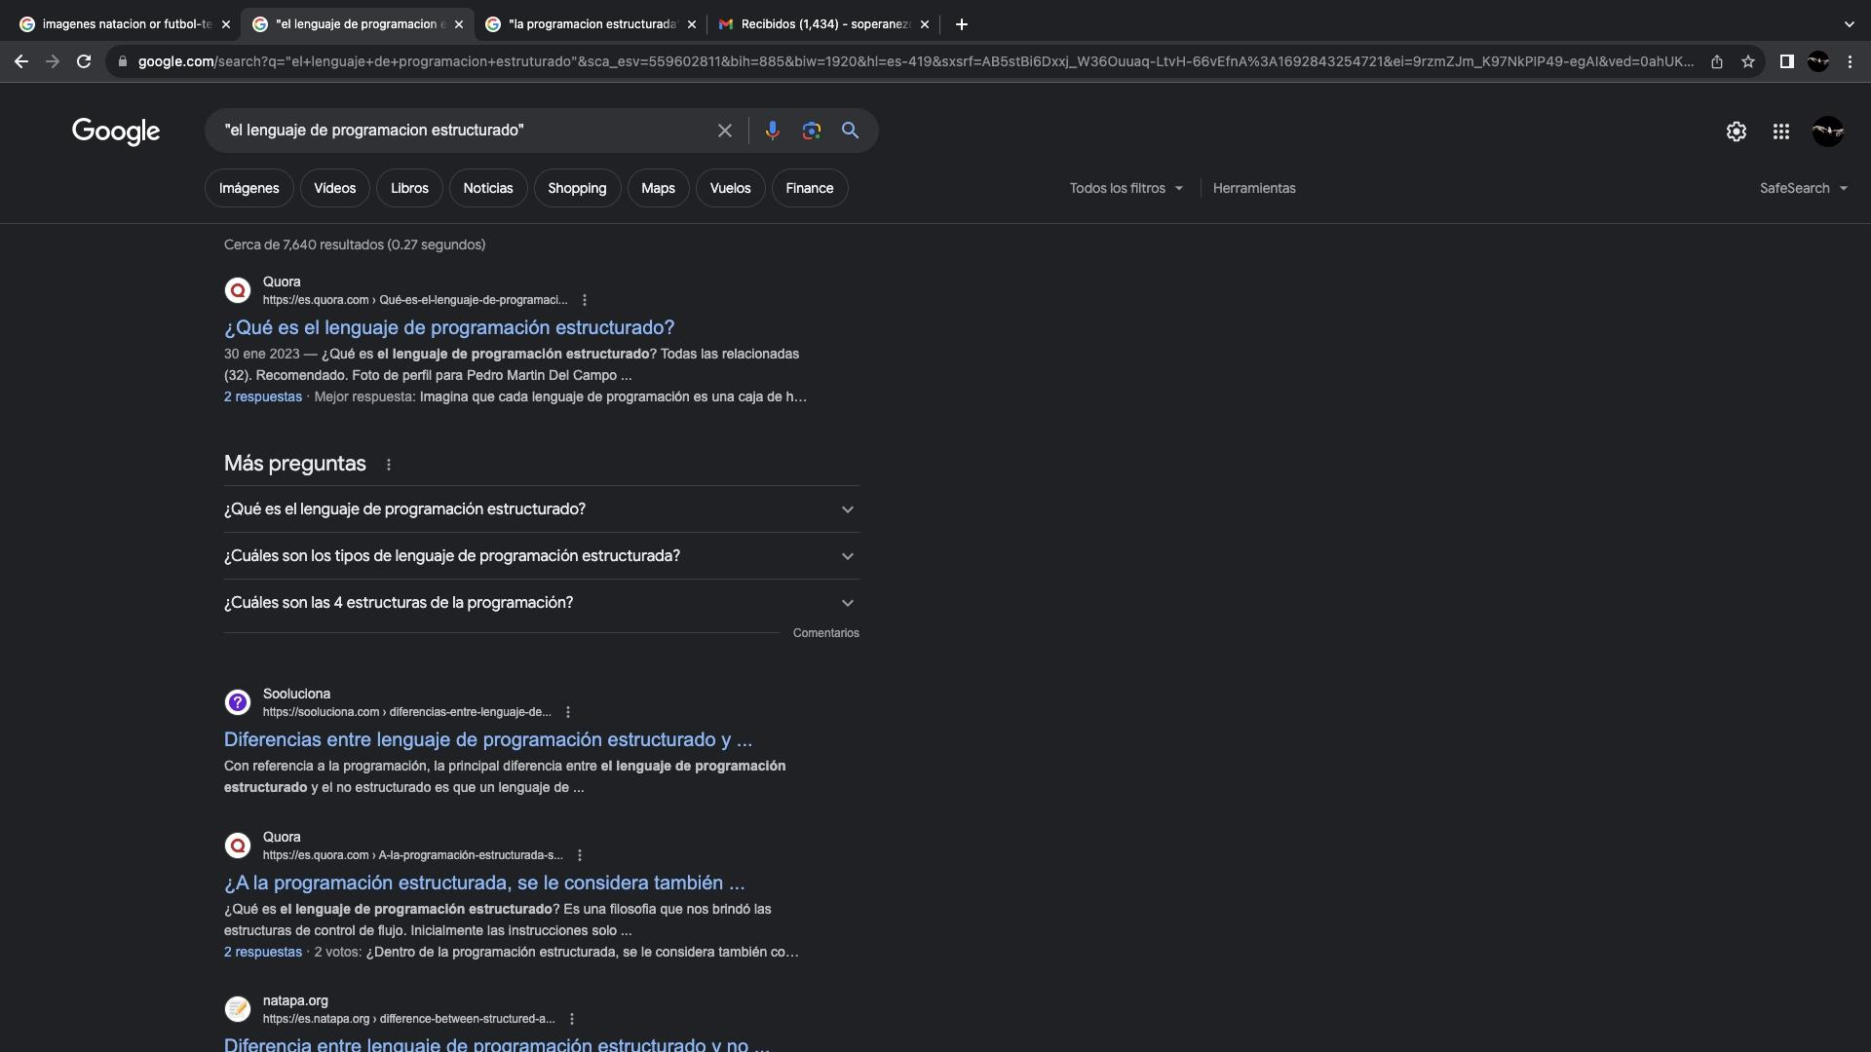Figura 7. Comando comillas: se encuentra solo resultados de búsqueda relacionados a la palabra que está en comillas.

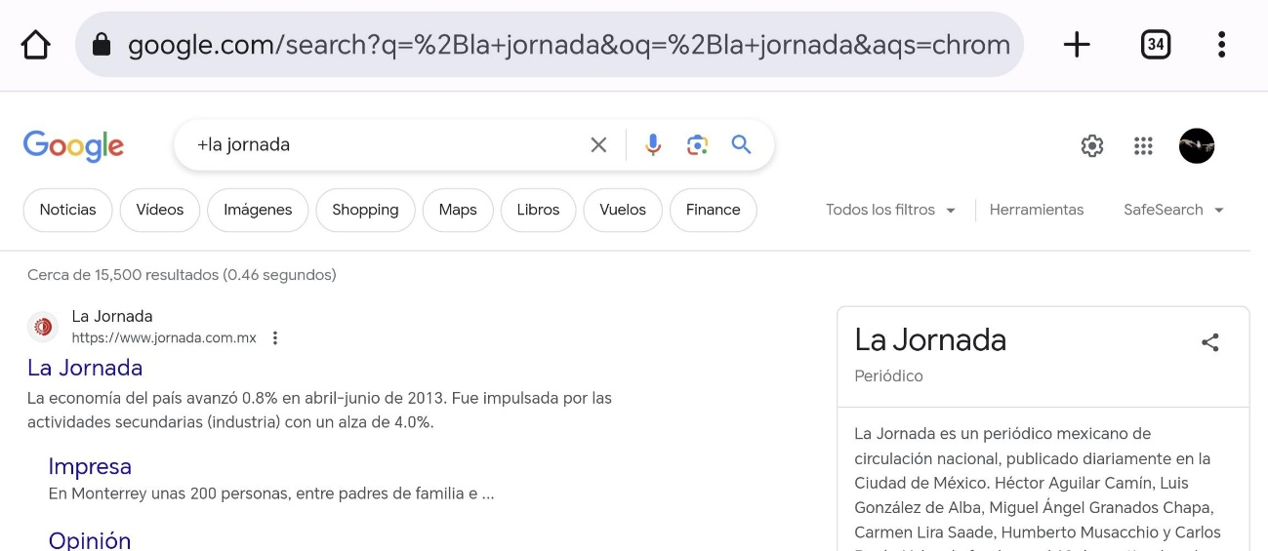3. Figura 8. Comando +: al momento de buscar una palabra puede que sea necesario integrar una palabra en especio, la cual queremos que se incorpore en la búsqueda.

4. Figura 9. Comando Define: al agregar “define:” seguido de una palabra, se buscará la definición.

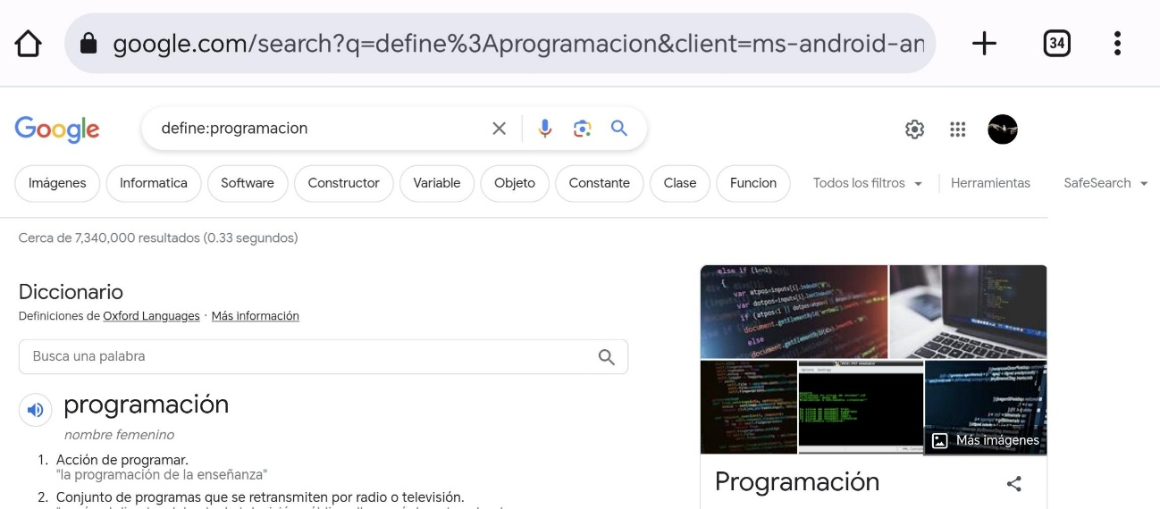

5. Figura 10. Comando site y tilde: “site:” es para buscar en una pagina en específico, al igual se busca una palabra que se quiere encontrar seguido de “~” y en un periodo de tiempo “..”.

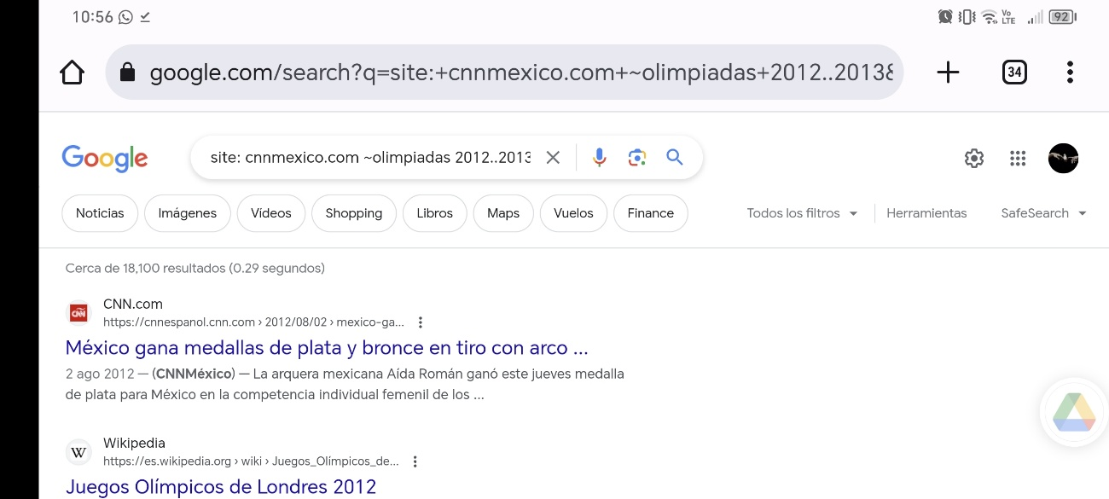

6. Figura 11. Comandos intitle, intext y filetype: (intitle) sirve para encontrar un título en especifico en cualquier página, intext nos dio la función de omitir en la búsqueda una palabra y filetype nos dio la función de encontrar el tipo de documento que se quiere en este caso el PDF.

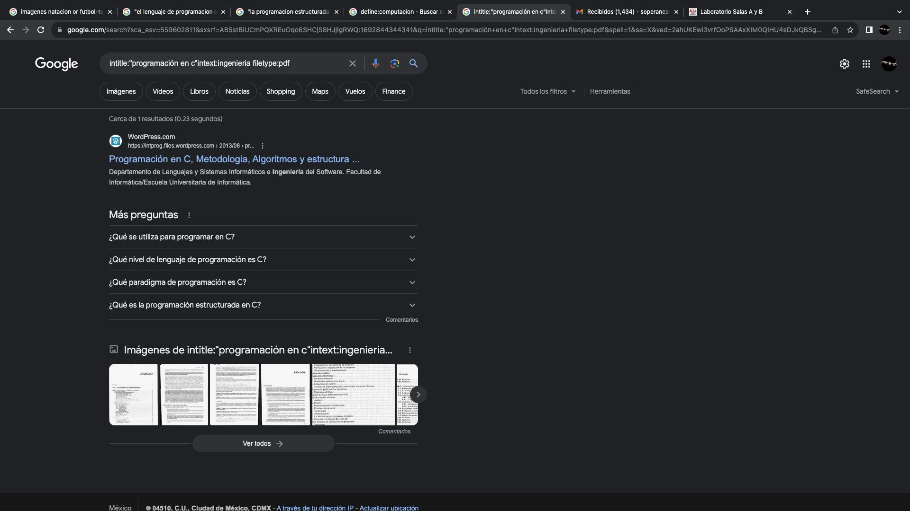

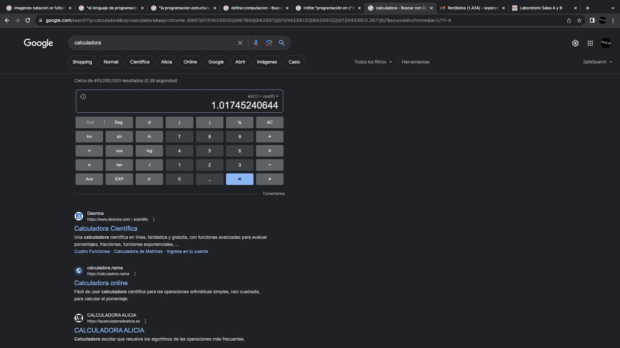7. Figura 12. Calculadora: se abre en la barra de búsqueda con mayor facilidad la calculadora de Google.

8. Convertidor de unidades: se abre en la barra de búsqueda de Google un convertidor de unidades con mayor facilidad, por ejemplo para convertir metros a centímetros es cómodo usar está función.

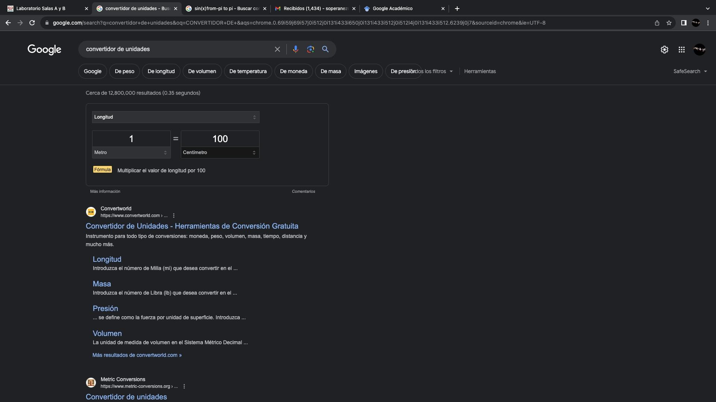

9. Graficador 2D: graficamos unas funciones a base de intervalos (from pi to pi) con esta herramienta de Google graficamos en 2D.

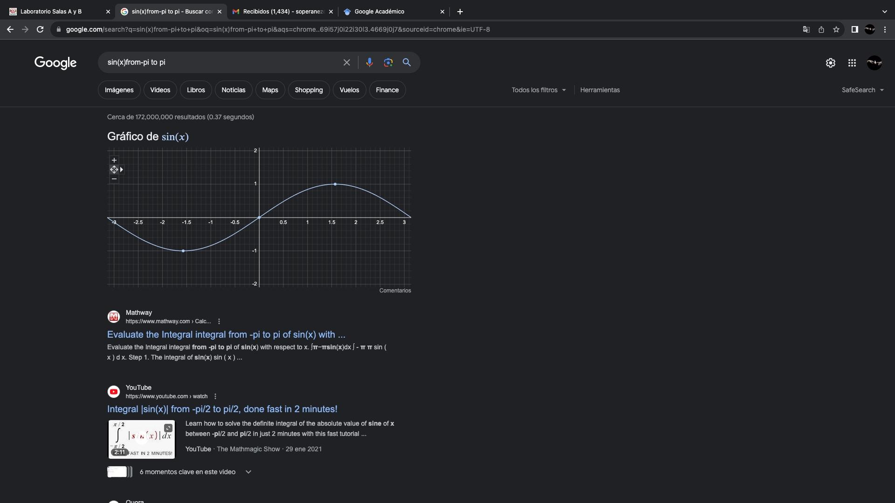

10.Google Académico: se muestra un buscador parecido al de Google con la única excepción que es para buscar artículos académicos.

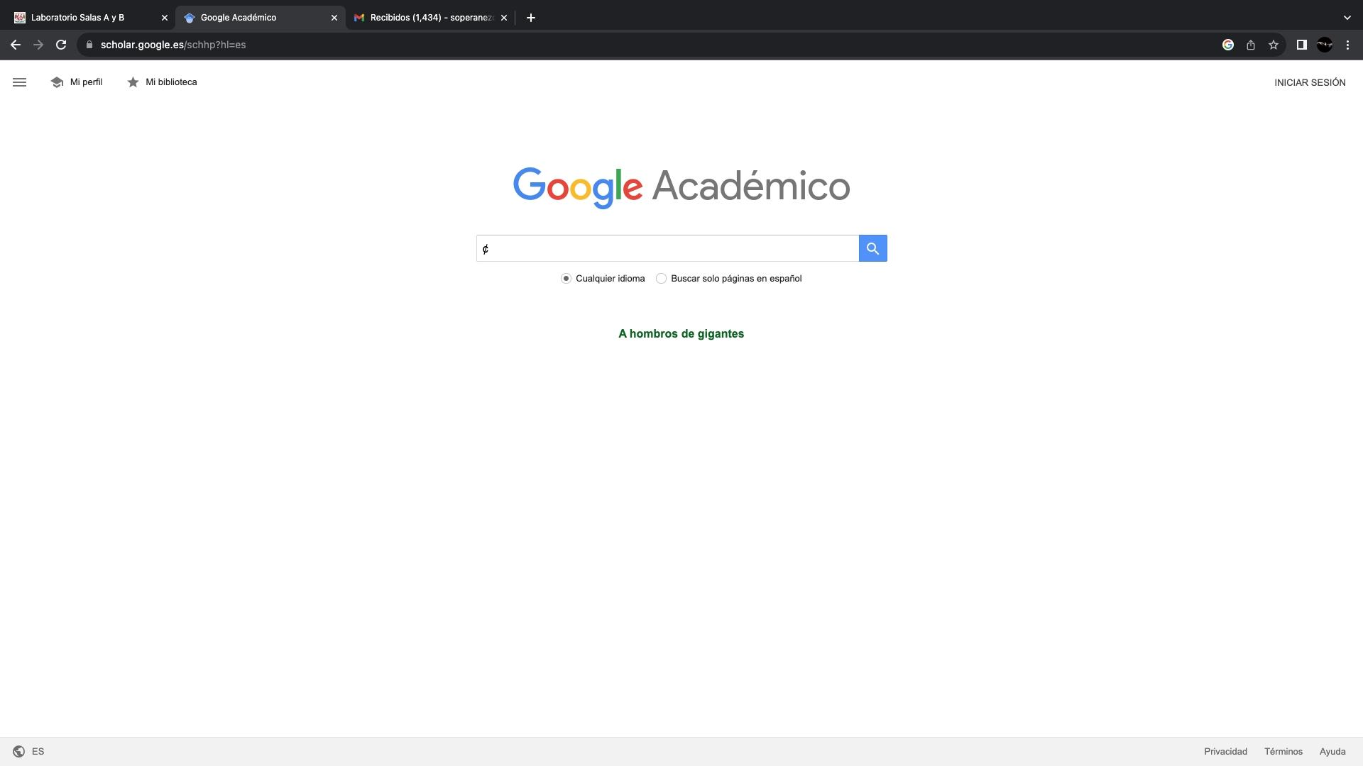

11. Comando author: “author” es para buscar todos los artículos o libros que creo un autor, todos los artículos que hayan sido escritos aparecerán en la búsqueda.

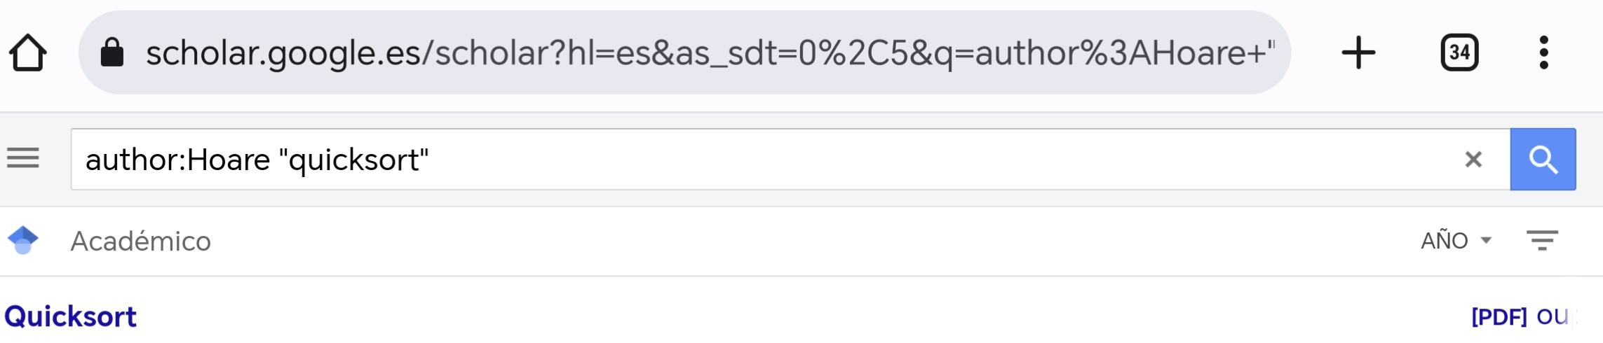

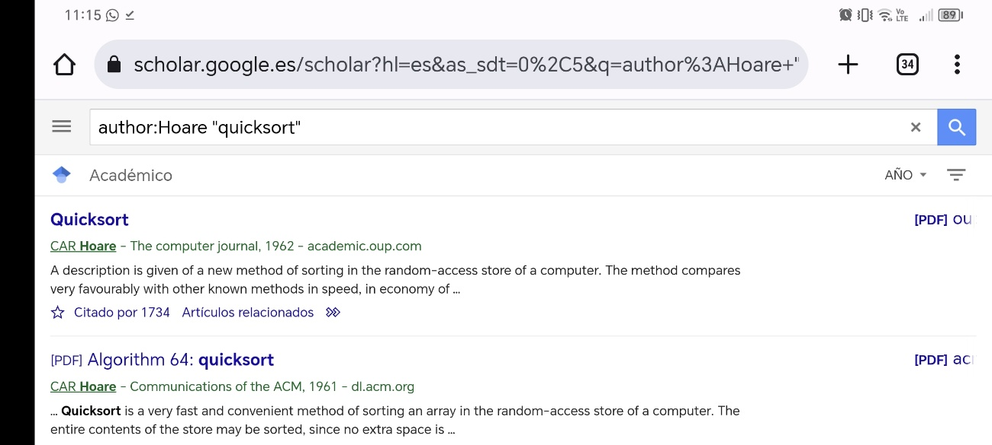12. Características de la búsqueda de author: al buscar artículos o libros del autor aparecen PDF de sus libros o en general fechas importantes

1.- Subir imagen de tu mascota al buscador Google e indicar porque te regresa los resultados mostrados.

Mi mascota es un Schnauzer, cuando ingresé su foto en el buscador de Google me mando resultados relacionados a su raza, su nombre y fotos que resultan como interpretaciones relacionados a su información.

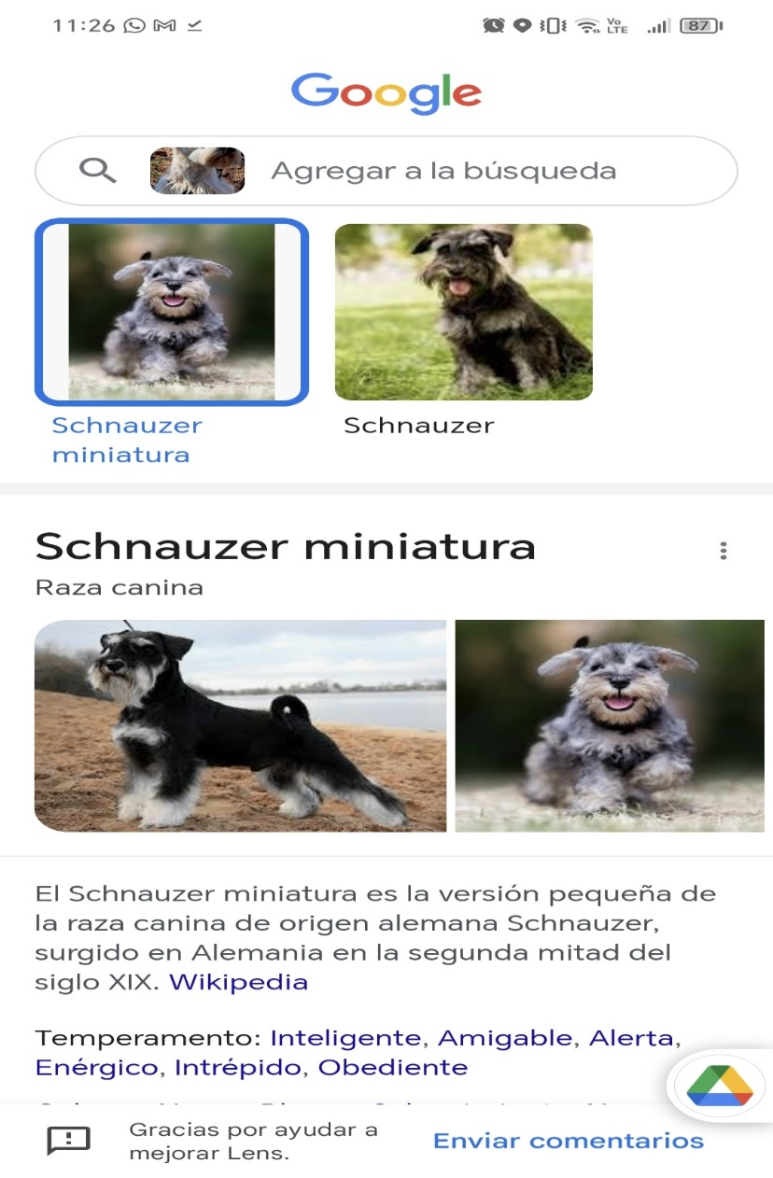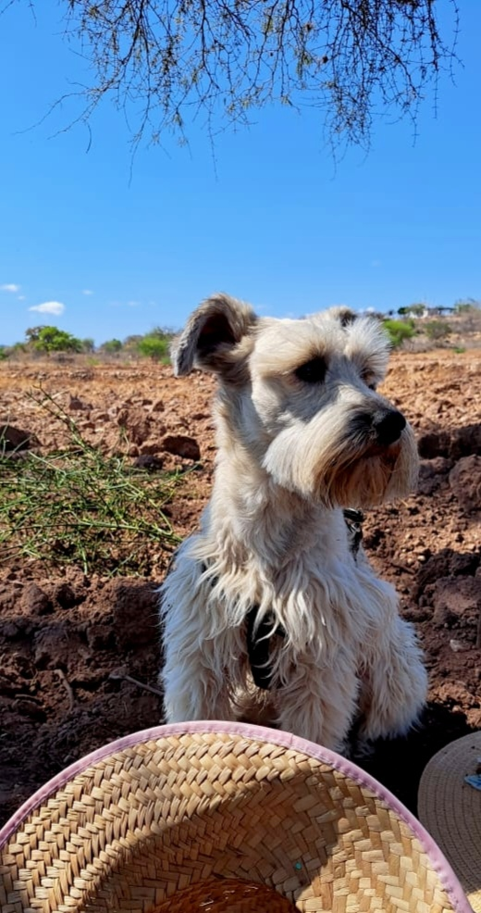

2.- Realiza un cuadro comparativo de 3 diferentes espacios de almacenamiento en la nube con ventajas y desventajas e indicar cual eliges y porqué.

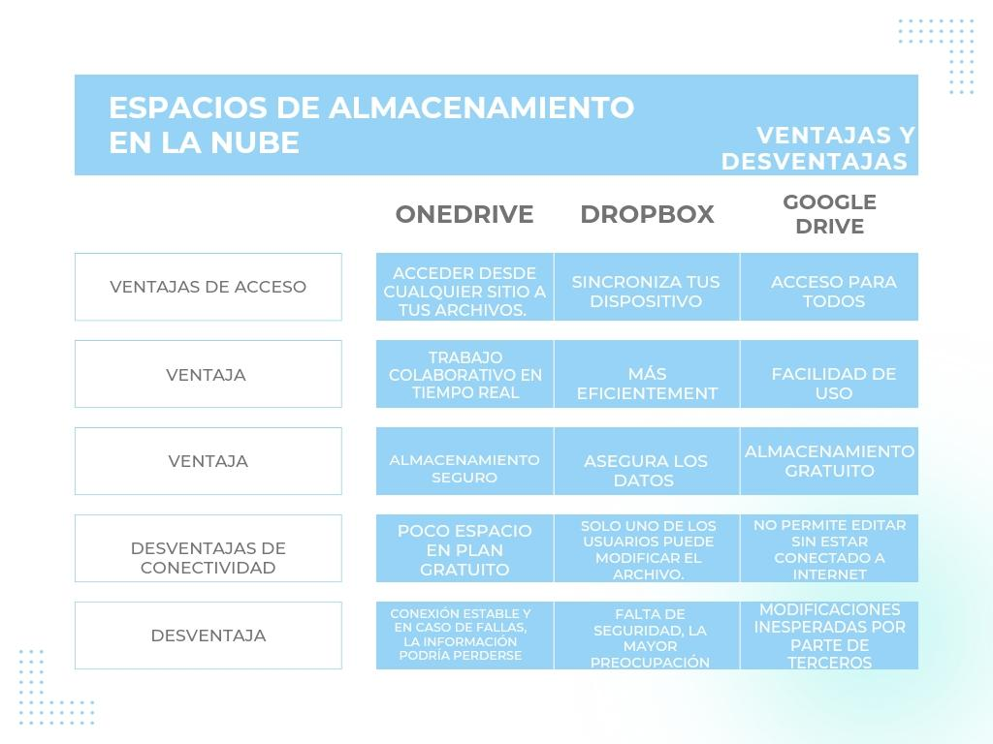

Me gusta usar más Google drive porque al ser la única que uso como espacio de almacenamiento, es rápida y fácil de usar. No he necesitado mas del almacenamiento que me proporciona gratuitamente ya que considero que tiene mucho espacio.

Bibliografía:

Ávila, A. (2018) ventajas de Google Drive como sistema en la nube. IMF blog de tecnología, recuperado el 29 de agosto del 2022 de: <https://blogs.imf-formacion.com/blog/tecnologia/10-ventajas-de-google-drive-como-sistema-en-la-nube-202102/>

3.- Generar en Google la gráfica de una figura en 3D.

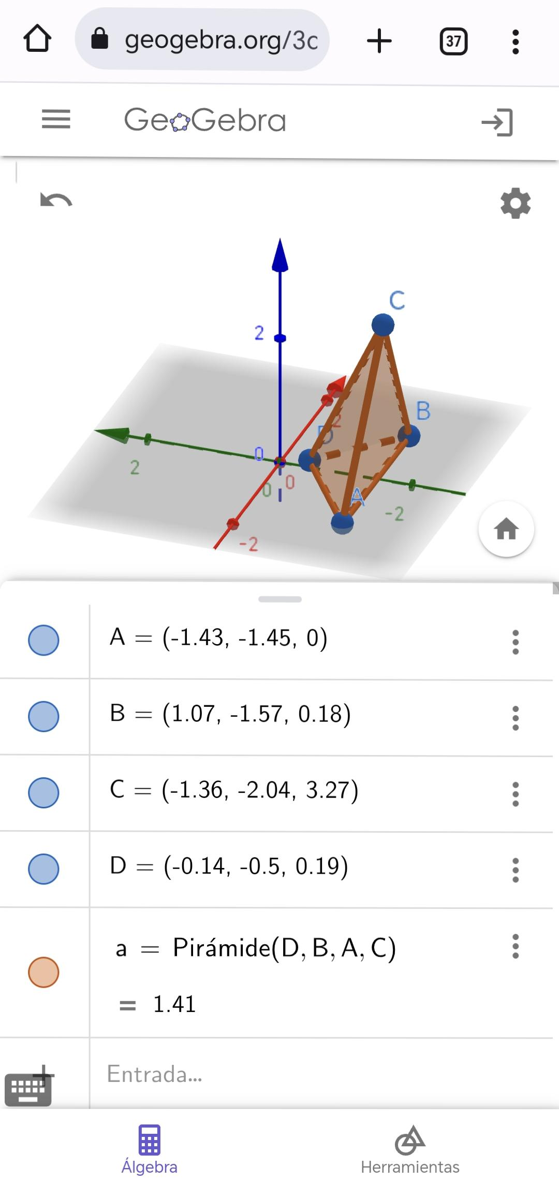

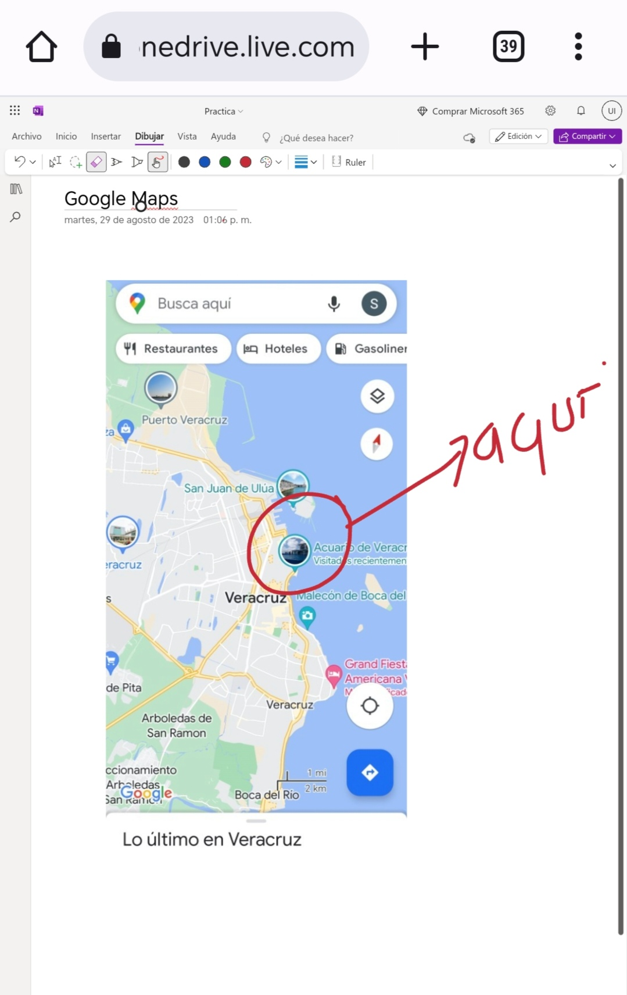4.- Utilizando OneNote(Outlook) generaras una nota que te permita hacer uso de imágenes, escribir y dibujar en un block de notas en línea, realiza lo siguiente: Busca un lugar que te guste o quieras visitar en Google Maps, copia y pega la imagen en OneNote, dibuja encima de la imagen un círculo con una flecha y escribe “Aquí”.

5. Genera tu cuenta en GIT y sube tu práctica en Word, al final de la práctica se debe agregar esta liga de GitHub(prueba que tu liga funcione).